Ленин о рабочей солидарности
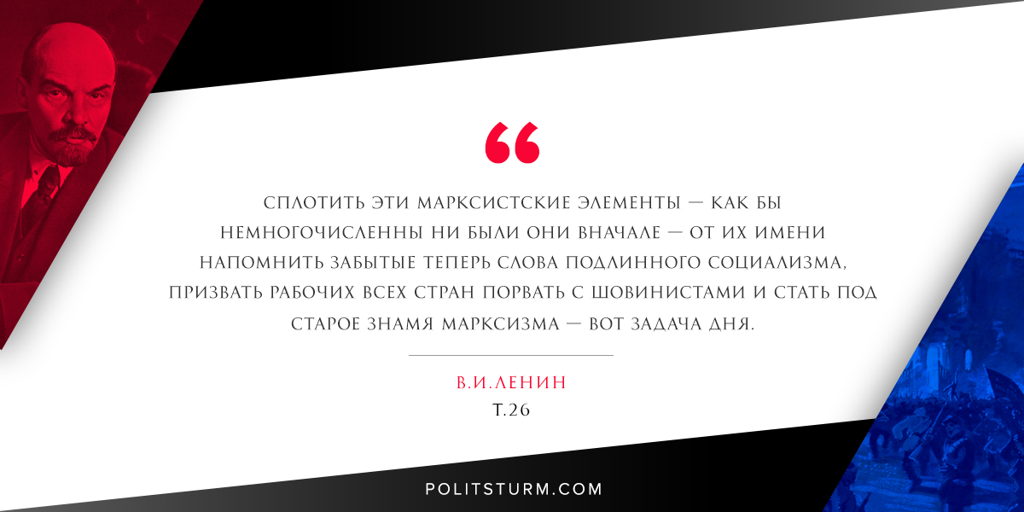

Оригинальная статья
2018-07-12

“Сплотить эти марксистские элементы — как бы немногочисленны ни были они вначале — от их имени напомнить забытые теперь слова подлинного социализма, призвать рабочих всех стран порвать с шовинистами и стать под старое знамя марксизма — вот задача дня.”
В. И. Ленин // ПСС, т. 26

Оригинальная статья

